Информация к проекту решения по заявлению:
1.12. Бочкачева С. С.
Земельный участок: кадастровый номер 54:35:081785:25;
местоположение: Новосибирская область, г. Новосибирск, ул. Мелиоративная, д. 134;
Первомайский район
площадь 1000 кв.м.; (планшет 8954, 8947).
Зонирование: Зона застройки индивидуальными жилыми домами (Ж-6)
Заявленные требования: в части:

уменьшения минимального отступа от границ земельного участка, за пределами которого запрещено строительство зданий, строений, сооружений, с 3 м до 2 м со стороны ул. Мелиоративной;
уменьшения минимального процента застройки с 10 % до 9 % в границах земельного участка;
Обоснование согласно заявлению: в связи с тем, что конфигурация и инженерно-геологические характеристики земельного участка являются неблагоприятными для застройки
Планируется: реконструкция индивидуального жилого дома

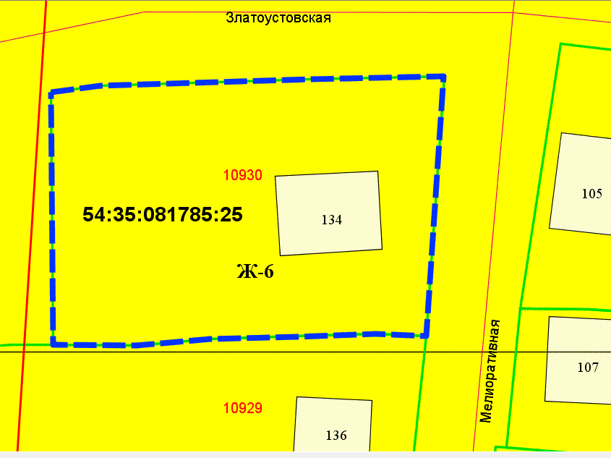
2 м

